Pressemitteilung ifm-pm 843/1225 Fachgebiet: Unternehmensnews

Premiere an der HTWG Konstanz: ifm verleiht erstmals Leistungspreis für herausragende Masterarbeit
Essen, 8. Dezember 2025 – An der HTWG Konstanz fand am 21. November 2025 die Absolventenfeier des Masterstudienganges International Project Engineering (IPE) statt. Im Rahmen der Feierlichkeiten ehrte Jörg Poser von ifm efector den Masterstudenten Miguel Gato López für die beste Masterarbeit seines Jahrganges mit dem neu geschaffenen ifm-Leistungspreis.
Für seine Master-Thesis „Extending SAP Embedded" erhielt der Absolvent Miguel Gato López neben der Auszeichnung ‚beste Masterarbeit‘ außerdem ein Preisgeld in Höhe von 500 Euro. Jörg Poser, Vice President Technical Management bei ifm efector in Tettnang-Bechlingen, freut sich über die gute Leistung und betont bei der feierlichen Preis-Übergabe: „Bildung ist ein Privileg und Leistungsbereitschaft der Schlüssel für Innovation und internationale Zusammenarbeit". An den Festakt schloss sich ein gemeinsames Abendessen mit allen Absolventen des Studienganges im Konzil der Hochschule. Der ifm-Leistungspreis unterstreicht das Engagement von ifm, herausragende akademische Leistungen zu fördern und die Verbindung zwischen Wissenschaft und Wirtschaft zu stärken.
Der praxisnahe Masterstudiengang International Project Engineering an der Fakultät für Elektro- und Informationstechnik der HTWG – Hochschule für Technik, Wirtschaft und Gestaltung – beinhaltet wirtschaftlich-rechtliche sowie technische Kompetenzfelder und bereitet Studierende auf die Akquisition und Abwicklung internationaler Projekte vor.
Mit der Einführung des ifm-Leistungspreises unterstreichen die HTWG Konstanz und ifm die Bedeutung von Qualität und Kompetenz für interdisziplinäre Projektarbeit und schafft einen Anreiz für künftige Studierende, sich durch besondere Leistungen in diesem zukunftsweisenden Bereich hervorzutun.

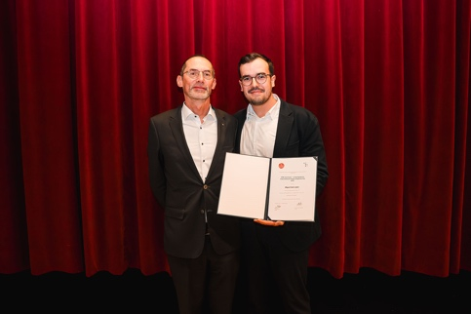 | ifm-pm 843 print.jpg  Endlich geschafft! Miguel Gato López hat mit der herausragenden Masterarbeit „Extending SAP Embedded“ sein Studium an der HTWG erfolgreich abgeschlossen. Als Jahrgangsbester erhält er von Jörg Poser, Vice President Technical Management ifm efector, den ifm-Leistungspreis überreicht.

Über die ifm-Unternehmensgruppe
Aus einer Leidenschaft, zu einer Idee, zum Erfolg. Seit der Firmengründung im Jahr 1969 entwickelt, produziert und vertreibt ifm weltweit Sensoren, Steuerungen, Software und Systeme für die industrielle Automatisierung sowie für SAP-basierte Lösungen für das Supply Chain Management und die Shop Floor Integration. Als einer der Pioniere im Bereich Industrie 4.0 entwickelt und implementiert ifm ganzheitliche Lösungen für die Digitalisierung der gesamten Wertschöpfungskette „vom Sensor bis ins ERP“. Heute zählt die in zweiter Generation familiengeführte ifm-Unternehmensgruppe mit mehr als 8.760 Mitarbeitenden, davon mehr als 5.110 in Deutschland, zu den weltweiten Branchenführern. Dabei vereint der Mittelstandskonzern die Internationalität und Innovationskraft einer wachsenden Unternehmensgruppe mit der Flexibilität und Kundennähe eines Mittelständlers.

Abdruck kostenlos – Beleg erbeten.

Redaktionsanfragen  Agentur Dr. Lantzsch  Jörg Lantzsch  Müllerstr. 5  65183 Wiesbaden  www.drlantzsch.de  Tel.: 0611-205 93 71  E-Mail: info@drlantzsch.de | Kontakt  ifm electronic gmbh  Simone Felderhoff  Friedrichstr. 1  45128 Essen  www.ifm.com  Tel.: 0201-24 22-0  Fax.: 0201-24 22-1200  E-Mail: presse@ifm.com

